Поурочный план
Раздел: | Раздел долгосрочного плана: Дизайн и технология
Дата: | 10.02.25г.
Класс: 8 | Количество присутствующих: | Количество отсутствующих:
Тема урока | Создание изделия на основе народного кроя ( моделирование плечевого изделия).
Цели обучения, которые достигаются на данном уроке (ссылка на учебную программу) | 8.3.2.1 Применять критерии для проведения анализа и оценки идей и тем, отраженных в собственной работе и работах других (художники,дизайнеры),используя предметную терминологию;  8.2.6.1 Использовать материалы и инструменты, соблюдая технику безопасности, осознавая и демонстрируя ее важность.
Цели урока | Учащиеся будут:  -Знакомиться с правилами моделирования плечевого изделия;  -Применять выбранные материалы, необходимые инструменты и приспособления во время практической работы;  -Выполнять моделирование изделия.
Критерии оценивания | -Понимают особенности и правила моделирования;  -Применяют полученные знания во время практической работы;  -Соблюдают правила безопасности работы при использовании необходимых материалов, инструментов и оборудования.
Ход урока
Этап урока/ | Действия педагога | Действия ученика | Оценивание | Ресурсы
3мин  2мин | - Организационный этап:  Настраивает учащихся на продуктивную учебную деятельность и наполучение новых знаний с помощью приема «Задай вопрос» (работа в парах):  Предлагает на выбор карточки с изображением камзолов (красного, желтого, синего ,зеленого).За установленный промежуток времени учащиеся в парах записывают вопросы к данным изображениям, используя вопросительные слова «как», «почему»и тд. и отвечают друг другу на них.  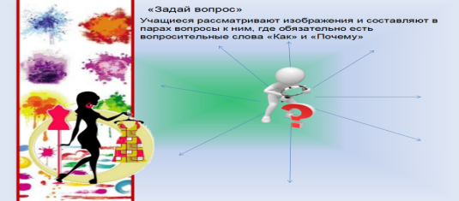  2.Определяет с учащимися тему и цели урока. | Учащиеся образуют пары случайным образом, под музыкальное сопровождение.  Учащиеся в парах рассматривают изображения и составляют вопросы, учитывая виды отделки и различные конструкции.Учащиеся в парах записывают вопосы и отвечают друг другу на них.  Учащиеся продолжают работать с теми же карточками, рассматривают изображение, размышляют и составляют тему и цели урока | ФО -словесная похвала  ФО  Коментарии учителя | Электронная презентация. Слайд№1 №2  Музыкальная композиция.  Карточки с изображение различных камзолов, четырех цветов(красный , желтый, синий, зеленый)
Середина урока  1мин  Осмысление  3мин  5мин  2мин  2мин  25мин  Конец урока  2мин. | 3.Объединение по группам.  Предлагает деление на группы.  - Мозговой шторм  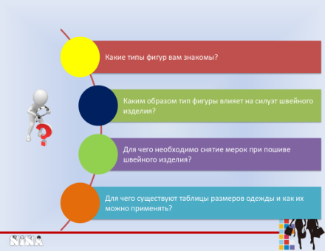  Каждая группа выбирает себе один из вопросов, обсуждает его и предоставляет ответ своим однокласникам.  Критерии оценивания:  -С точностью отвечает на вопросы.  -Правельно называет типы фигуры.  - Новая информация (просмотр видео)  Знакомит с новой инвормацией:  Моделирование - это творческий процесс создания новых моделей одежды. Различаются два вида моделирования- художественное и техническое. Художественным (творческим)моделированием занимаются художники модельеры. Они создают коллекции моделей, учитывая напрвление моды, для кого эта модель предназначена, из какой ткани будет изготавливаться, ее отделка, цветовое решение модели, фурнитура , эксессуары. Источником творчества модельерам, служит народное художественное творчество.  Техническое моделирование-создание моделей по эскизам, рисункам,фотографиям. Техническим моделирование занимаются инженеры конструкторы. Дизайнер- специалист , способный самостоятельно спроектировать и изготовить изделие без участия других специалистов,так как владеет всеми необходимыми навыками. Моделирование одежды-это изменение общей конструкции изделия ,методов существует много  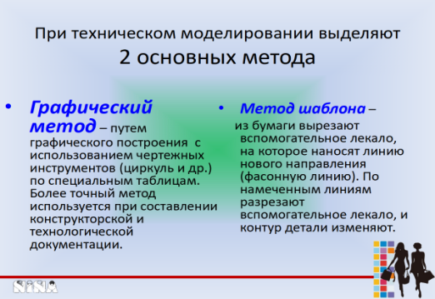  6.Совместная беседа  Учитель демонстрирует с помощью бумажной куклы, как при различных видов фасона одежды, можно изменить и скрыть недостатки фигуры и подчеркнут ее достоинства.  7.Практическая работа(в группах)  Объяснения задания:  Обращает внимание учащихся на моделирование одежды, что оно разнообразит проектные изделия и делает их не похожими на другие, хотя основа выкройки у всех одинакова. Чтобы изменить модель , необходимо научиться вносить необходимые изменения и дополнения в основу выкройки. Демонстрирует на изображении чертежа модели на классной доске, как можно видоизменить линию горловины, линию низа изделия, рукава.  Задание: Выполнить моделирования плечевого изделия (камзола) на основе выкройки чертежа с цельнокроеным руковом:  1 гр: моделирование горловины.  2гр: моделирование проймы.  3гр.моделирование рукавов  4гр. моделирование низа изделия  Дискрипторы:  обучающиеся баллы  вносит необходимые изменения и дополнения в основу выкройки 1  Объясняет какую роль играет изменение фасона одежды 1  Объясняет какие методы используются при изменении модели 1  Критерии оценивания:  -Правельно использует технику выполнения работы;  -Саблюдает правила техники безопасности  Рефлексия  Учащимся предлагается отметить слова, которые описывают деятельность данного урока (на доске изображены слова: познавательная, интересная, информативная, новая, полезная)  -Вы сегодня все молодцы,хорошо потрудились! | Учащиеся объединяются по группам по цвету своих карточек в четыре группы: желтого,красного,синего, зеленого.  Рассматривают данные вопросы и составляют ответы. Предоставляют ответы своим одноклассникам  Знакомятся с новой информацией,что такое моделирование ,каким оно бывает  Учащиеся в группах обсуждают виды моделирования  Учащиеся выполняют задание, затем представляют работы своим одноклассникам  Описывают деятельность слов изображенных на доске, и что нового узнали на уроке. | ФО коментарий учителя.  «Аплодисменты»За каждый правельный ответ  ФО похвала учителя  ФО  Группы оценивают друг друга при помощи дискрипторов  Если группа набрала по баллам больше половины: - палец вверх, высокий уровень; если половину возможных баллов-в сторону;  Низкий уровень-палец вниз  Коментарии ,  Похвала учителя | Электронная презентация слайд№3  Источник: htt ps://24.kz/ru/n ews/culture/ite m/157380- dizajnery  https://smk.edu.kz/Course/Topic/16/9136?lang=1  Слайд№4  Слайд№5  Слайд№6  Слайд№7  Бумажная кукла, бумажные изображения различных видов камзолов, выполненные учащимися из бумаги и любых подручных материалов  Слайд№8  слайд№9

